# Love, regler og standarder

Der findes et hav af love, regler og standarder, som gælder på elområdet. Sikkerhedsstyrelsen giver et overblik over hierarkiet, med følgende illustration:

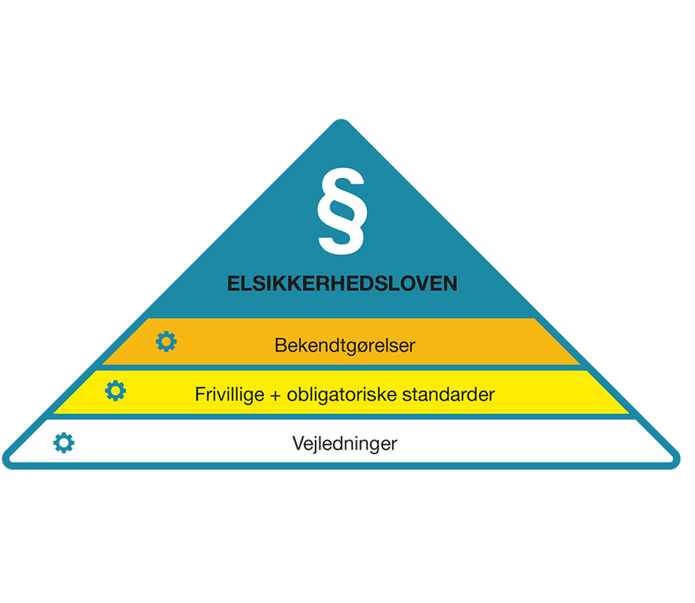

Figur 1: <https://www.sik.dk/erhverv/elinstallationer-og-elanlaeg/love-og-regler/elinstallationer-og-elanlaeg/sammenhaeng-mellem-lov-bekendtgorelser-og-standarder>

## Opgave 1

Hvad hedder elsikkerhedsloven og hvor kan du læse den?

Hvad hedder bekendtgørelsen om elektriske installationer og hvor kan du læse den?

Hvad hedder den obligatoriske standard om elektriske installationer og hvor kan du læse den?

## Opgave 2

Opbygning af Bekendtgørelse om sikkerhed for udførelse og drift af elektriske installationer

Opgaven tager udgangspunkt i Bekendtgørelse 1082 som kan findes på <https://www.retsinformation.dk/>

Blader den pågældende del af bekendtgørelsen igennem og skriv svar på følgende spørgsmål med egne ord.

Hvad omhandler Kapitel 1?

Hvad omhandler Kapitel 2?

Hvad omhandler Kapitel 3?

Hvad omhandler Kapitel 4?

Hvad omhandler Kapitel 5?

Hvad omhandler Kapitel 6?

Hvad omhandler Kapitel 7?

Hvad omhandler Kapitel 8?

Hvad omhandler Kapitel 9?

Hvad omhandler Kapitel 10?

## Opgave 3

Spørgsmål til Bekendtgørelse om sikkerhed for udførelse og drift af elektriske installationer

Opgaven tager udgangspunkt i Bekendtgørelse 1082 som kan findes på <https://www.retsinformation.dk/>

Svar på følgende spørgsmål med egne ord og henvisning til paragraf.

I hvilket spændingsområde gælder denne bekendtgørelse?

Hvad forstås ved en bolig?

Hvad forstås ved fejlbeskyttelse?

Hvad forstås ved grundbeskyttelse?

Hvad forstås ved RCD?

Hvad forstås ved en sagkyndig person?

Hvad forstås ved en tilledning?

Hvordan kan man nemmest overholde kravene i elsikkerhedslovens §3?

Skal der være adgang til alt elektrisk materiel?

Hvordan skal grupperne opmærkes når der installeres en tavle?

Hvilke stikkontakter og tilslutningssteder skal være beskyttet af RCD?

Hvor dybt skal kabler nedgraves hvis der anvendes et markeringsbånd over kablet?

Hvordan vælges der antal af tilslutningssteder i den faste installation?

Hvordan skal tilledninger aflastes?

Hvilken højde skal beskyttelsesudstyr (grupper og RCD) placeres i en bolig?

Hvor mange grupper skal anvendes i en bolig?

Hvor mange stikkontakter skal der være i en bolig?

Hvor mange stikkontakter skal der være i et køkken i en bolig?

Skal elektriske installationer ”verificeres”?

Når der er en kortslutning i en installation, sprænger sikringen. Hvor mange gange må du genindkoble den?

## Opgave 4

Opbygning af DS Håndbog 183 om DS/HD 60364

Opgaven tager udgangspunkt i DS-Håndbog 183 som kan findes på [sd.ds.dk](http://www.elsikkerhedsregler.dk)

Blader den pågældende del af håndbogen igennem og skriv svar på følgende spørgsmål med egne ord.

Hvad omhandler Del 1?

Hvad omhandler Del 195?

Hvad omhandler Del 826?

Hvad omhandler Del 4?

Hvad omhandler Del 5?

Hvad omhandler Del 6?

Hvad omhandler Del 7?

## Opgave 5

Verifikation af elektriske installationer.

Opgaven tager udgangspunkt i DS-Håndbog 183: DS/HD 60364-6 som kan findes på [sd.ds.dk](http://www.elsikkerhedsregler.dk)

Blader den pågældende del af håndbogen igennem og skriv svar på følgende spørgsmål med egne ord.

Hvilke 3 hovedpunkter omfatter verifikation?

Hvornår skal man lave eftersyn?

Hvorfor skal man udføre eftersyn?

Hvordan udføres afprøvning af lederes gennemgående elektriske forbindelse?

Hvordan udføres afprøvning af isolationsmodstanden?

Hvordan udføres en polaritetsprøve?

Hvordan udføres afprøvning for at bekræfte effektiviteten af automatisk afbrydelse af forsyningen?

Hvordan udføres afprøvning af fasefølge?

Hvordan udføres en funktionsprøve?

Hvordan udføres afprøvning af spændingsfaldet?

## Opgave 6

Fællesregulativet.

Opgaven tager udgangspunkt i Fællesregulativet 2017 som kan findes på [danskenergi.dk](http://www.elsikkerhedsregler.dk)

Indtegn på skitsen herunder hvilke dele af installationen der føre umålt strøm.

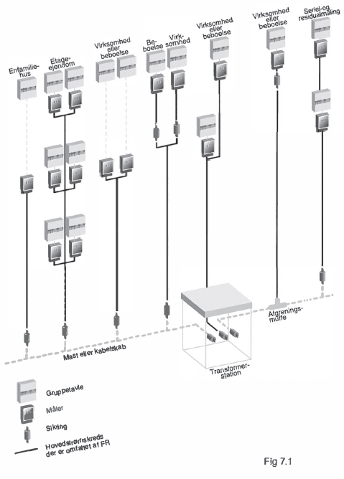

Skriv svar på følgende spørgsmål med egne ord.

Hvordan skal belastningen af de 3 faser fordeles?

Hvad kan man forvente af største kortslutningsstrøm ved stikledningssikringen?

Hvad kan man forvente af mindste kortslutningsstrøm ved stikledningssikringen?

Hvordan skal adgangsforholdene til måleren være?

I hvilken højde skal måleren placeres?